软件设计开发说明书
（冶河灌区-用水管理）

唐山现代工控技术有限公司

2010年4月

文档属性

属性 | 内容
文档主标题 | 软件设计开发说明书
文档编号 | XDYH-3
文档版本 | 1.0
文档编写日期 | 2010/04
文档状态 | 初稿
作者 | 王鹏

文档变更过程
版本 | 修正日期 | 修正人 | 描述

目 录
第一章 概述
第二章 需求分析
第三章 功能描述及概要设计
第四章 数据库设计
第五章 详细设计

第一章 概述
1 概述
冶河灌区信息化系统紧紧围绕“水量调配计量和渠道输水安全”两大主题，以水量采集为基础，以网络传输为纽带，以用水管理为核心，以信息化硬件软件为支撑，立足灌区特点，突出具体需求，通过提高灌区管理水平，最终提高灌区效益。将会实现“自动采集水位数据，精确计量水量，同步共享资源，快速查询水量相关信息”的特点。
冶河灌渠信息化系统软件将会实现通过自动采集各渠水量信息，从而了解灌区可利用水的状况，有效的利用水资源，为水费计收、水量调配等业务提供依据。灌区软件系统建成后，将提供了一个统一的业务和查询界面，从而提高了使用者查询数据的效率，减少了学习各业务系统的难度，并对公众发布包括灌溉信息、水费收缴信息、国家灌溉相关的法律法规信息等内容，做到力争使水务信息公开、透明，减少用水纠纷。
冶河灌区的管理模式是：管理局统一调度冶河和岗南水源，直接管理引岗总干、引冶总干、枢纽以及源泉、大同、兴民三条干渠渠首引水段和市区生态输水工程；负责协调各灌区引水、分水事宜，为五个干渠配水和给市区环境生态工程供水；冶河灌区管理局与五个干渠管理处是“自负盈亏，独立核算，人、财、物彼此独立”的关系：管理局只负责对五条灌区配水、调水、业务指导及大型灌区项目管理，其它方面管理仍由原隶属主管部门管理，形成了适合自身特点的规范化管理模式，提高了职工的责任心及工作热情。用水管理系统的建立将实现灌区水资源的合理利用，在节水的基础上，推动灌区的可持续发展，为实现管理现代化奠定基础。

2 软件产品名称
中文名称：冶河灌区用水管理系统
所有：唐山现代工控技术有限公司

第二章 需求分析
1软件需求
按照规划和冶河灌区当前的实际情况，针对灌区业务管理的特点，用水管理系统软件按照要求分为五大部分，分别是：来水管理，需水管理，水情信息管理，历史配水统计，配水方案。下面分别对各个功能进行详细描述。
（1）来水管理
来水管理包括如下功能：
1) 可引水量预测
要编制灌区年度灌溉计划，首先必须知道灌区的年度可引水量，同时为进行灌溉计划的月修正，也必须预测当月灌区的可引水量。
2) 前期实测水量与全年可引水量的关联分析
为了预测，首先要进行前期实测水量与全年可引水量的统计关联分析，分析得到的相关关系应该随实测资料的增加而修改，以反映最新的资料成果。
统计相关关系的具体形式要根据对资料的具体分析确定。一旦确定后，即可在相关分析功能模块中使用。相关分析功能模块在数据库中要建立专用的专题库存储统计分析所用历史资料，并随着系统的使用、资料系列的延长而修改。
（2）需水管理
需水管理包括如下功能：
1) 各级用水计划申报管理
提供对各级农业用水计划申报的管理功能，主要有：
用水计划录入：直接录入、生成Excel导入模板、Excel导入；
用水计划维护：用水计划的修改和删除；
用水计划报表输出。
2) 其他单位用水计划申报管理
主要是工业用水单位、环境用水单位等的用水计划申报的管理，功能包括：
用水计划录入：直接录入、生成Excel导入模板、Excel导入；
用水计划维护：用水计划的修改和删除；
用水计划报表输出。
3) 根据灌溉制度推求农业用水过程
根据各级上报的农业种植面积和种植结构信息，利用灌溉制度对农业用水计划进行复核。
4) 灌溉制度拟定功能
根据历史气象资料和作物耗水模型，拟定作物的灌溉制度，系统可处理多种作物。具体包括：
历史气象资料频率分析：采用PIII曲线对历史气象资料按天进行频率分析，得出逐日的气象资料频率分析成果（PIII曲线的三个参数）；
确定典型年气象资料：根据降雨资料频率分析的成果，选定25％、50％、75％典型年气象资料系列；
选定本年度气象资料：根据长期气象预报，选定特定频率的典型年资料作为本年度的气象资料；
拟定作物灌溉制度：根据选定的气象资料和作物需水计算模型，拟定作物的灌溉制度。
5) 工业用水推算
根据用水定额和用水单位的工业产值（量）推算该用水单位的用水量，以校核上报的水量。
6) 用水汇总
将各用水单位的用水计划汇总，得到灌区的总用水计划，提供报表打印的功能。
（3）水情信息管理
本模块实现对灌区各监测点的水位、流量等水情资料的管理。具体包括如下功能：
1) 实测水情录入
该功能模块将原始监测水位、流量、水量等资料分别输入数据库
2) 日平均水位整编
选定起始和终止时间之后，即可采用面积包围法或算术平均法分别整编日平均水位。当两种结果相比超过2cm时，应采用面积包围法计算日平均水位。
3) 水位流量资料查询
根据日期查询各测站原始水位和整编流量资料，同时可以报表形式打印输出。
（4）历史配水统计
包括水位流量关系曲线率定、多站联合测流资料整编和时段配水量统计三个功能模块。
水位流量关系曲线率定
选定测站的开始、结束时段之后，通过原始记录预览可以检查数据的合理性，如果发现奇异值可以直接进行修改或删除，使得率定曲线较为合理。系统向用户提供指数、对数、多项式三种曲线形式率定水位流量关系。
多站联合测流资料整编
测流原始资料及整编计算水量，由于天然和人为影响，不可避免地存在着一定误差。因此，单纯根据整编的单测站水量计算的站间配水量，有时会出现以下不合理现象：
■上站水量小于下站水量；
■站间计算配水量偏大；
■站间计算配水量偏小。
凡此种种，都将直接影响配水统计的精度及配水调度的质量。因此，有必要进行多站联合测流资料整编，对整编后的各测站水量进行合理的平差。
水量平差的原则以各测站整编计算水量为基础，以渠道测站间渠段为单位，以渠段计划灌溉面积为参考，根据实际需要，应用线性规划方法对有关测站进行平差，使总平差量为最小。
时段配水量统计
单站测流资料整编和多站联合测流资料整编后，就可以统计任一时段、任一渠段的已配水量，为水量计量和水费计收提供依据。
（5）配水方案
配水方案是指未来一段时间内的配水计划。其约束条件为渠首可引水流量。配水调度分为实用调度法和科学调度法两种。实用调度法是在监测渠首水位、渠道水位和条件典型田间水位（如高水田水位和尾水田水位）的基础上，合理制定调度方案。在这种模式下，灌溉供水以田间的典型水位为判断标准，如果田间水位高于一定的标准，则停止向灌溉渠道供水；如果田间水位低于一定标准，则及时向灌溉渠道供水。科学调度法则是在渠首水位、渠道水位、田间水位和气象、渗漏等监测资料的基础上，通过作物需水量计算模型和田间水量平衡分析，根据当地的节水灌溉制度，确定作物最佳的灌溉时间和灌溉量，以达到节水增产、增效的目的。
在科学调度法中有以下三种制定配水方案的思路：
顺序配水：当冶河来水严重不足，同时各单位的用水矛盾又十分突出时，为减少输水损失，使少量的水发挥最大的经济效益，采取先上游、后下游的顺序配水方式。
差额比例配水：在灌溉期间，由于各用水渠段的气温、墒情及管理水平等诸多因素的不同，其已配水差额（计划配水量与已配水水量的差值）也不尽相同。为使灌区内各用水单位均衡受益，把各渠段已配水差额占其所在系统已配水差额的比例作为权重进行配水。这样，计算出来的各段预达比例同样不尽一致，但其差距逐渐缩小。
均衡比例配水：在水量调配中，为减少各用水单位之间的矛盾，使灌区上、下游均衡受益，各用水渠段必须满足以下条件：■预达比例不大于其所在系统的预达比例；■下个时段预配水量不大于已配水差额，且介于最大、最小配水量之间。

第三章 功能描述及概要设计
冶河灌区用水管理系统
冶河灌区用水管理系统体系结构：系统采用浏览器/服务器（B/S）技术体系结构。其功能模块主要划分包括：来水管理系统模块，需水管理管理系统模块，水情信息管理系统模块，历史配水统计系统模块，配水方案管理系统模块五大功能模块内容。其各个功能模块下又划分为各个功能子模块。机构如图。

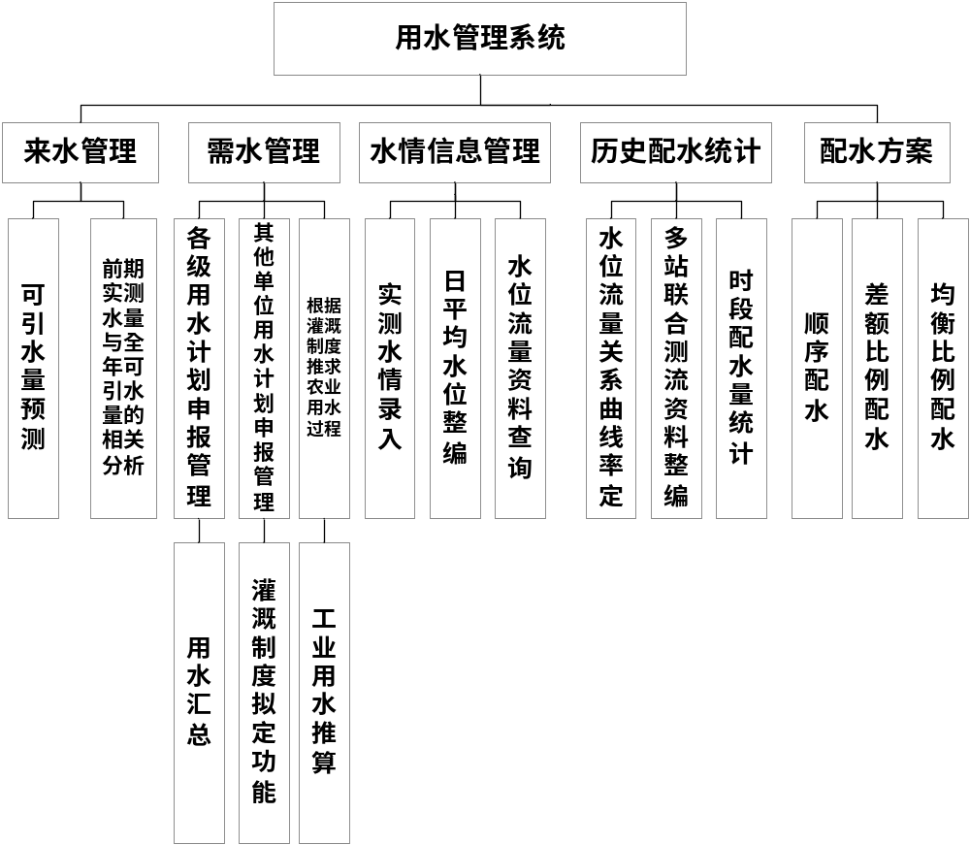

冶河灌区用水管理系统按照计划制定级别又划分为二个级别的管理机制。其中一级管理机制是根据各个地区或各个地段涉及的土地面积，相应的渠道利用系数等数据编制的管理办法，是二级管理机制制定及考核的重要依据，使管理局管理水资源分配的重要手段。其管理用户划分为：一级管理机制（冶河灌区管理局），二级管理机制（冶河各个干渠的管理处）。整体方案按照两级配水方案进行编制。管理局为一级配水方案，各个灌区管理处为2级配水方案。每一级配水方案分别包括：来水预测，需水申报，综合比对（优化调度）。
- 来水管理
包括两部分内容：可用水量预测和前期实测水量与全年可引用水量分析。
1 、可用水量预测
对全年可用水量进行计划录入，通过录入放水期时间并对应录入计划预测放水量，自动计算出全年总计划放水量。
2 、预测放水量与实测放水量分析
为了预测，首先要进行前期实测水量与全年可引水量的统计关联分析，分析得到的相关关系应该随实测资料的增加而修改，以反映最新的资料成果。
统计相关关系的具体形式要根据对资料的具体分析确定。一旦确定后，即可在相关分析功能模块中使用。相关分析功能模块在数据库中要建立专用的专题库存储统计分析所用历史资料，并随着系统的使用、资料系列的延长而修改。
来源主要 河道来水 水库来水 年度汇总 录入精确到日期 和实际的来水比较 并增加备注 按照月统计。 根据历史统计数据 和 水库省水利厅 批复水量两个指标。（春灌345）
通过前一个放水期的实际放水量统计，与计划放水期放水量进行比对分析，并将该放水期的实际放水数据记录到数据库中，并由用户添加编写备注描述，为以后的分析提供依据。
查询历史放水计划，并为新的年度放水计划编写提供依据。

- 需水管理
包括六部分内容：
  - 各级用水计划申报管理
年度用水需求计划 并精确到季度汇总、每个月计划、的计划。 全年分单位计划用水。（还是按照日期定好） 放水的周期可能发生变化 计划用水也可能发生变化 ， 统计时间精确到日期。
提供对各级农业用水计划申报的管理功能，主要有：用水计划录入。用水计划编辑、删除（需要权限）。用水单位计划打印，有统一的表格格式，还包括各级用水单位的信息字段。
2、其他单位用水计划申报管理
主要是工业用水单位、环境用水单位等的用水计划申报的管理，功能包括：用水计划录入。用水计划编辑、删除（需要权限）。用水单位计划打印，有统一的表格格式，还包括各级用水单位的信息字段
  - 根据灌溉制度推求农业用水过程
各个单位每个时间段配水种植植物也可能不同。论灌溉周期 灌水定额。（灌溉定额 是从生长到收获）单次灌水定额，整个植物灌溉定额两部分。（沿途的坑塘、水库及工业用水）
根据各级上报的农业种植面积和种植结构信息，利用灌溉制度对农业用水计划进行复核。
对渠道信息进行参数编辑，渠道长度农业灌溉面积，是否农用，所对应的种植植物，该植物单位面积的灌溉水量，从而计算出该用水单位推算用水量，并与该单位计划申报用水量进行比较。有一个用水量统计农业，增加备注说明。天气降雨量。 （优化配水量 旱涝配水选择）
4、灌溉制度拟定
根据历史气象资料和前面所录入的作物耗水模型，拟定作物的灌溉制度，系统可处理多种作物。具体包括：天气数据录入功能（天气状况，温度，降雨量，风力风向），根据申报用水单位所属地区的历史天气，预测未来用水期天气。
根据历史天气趋势，推算出未来天气出现的概率植25％、50％、75％，天气状况，温度，降雨量，风力风向。
根据农业用水单位申报计划用水量，和该地区气象数据推算，以及该用水单位种植结构推算用水量，分析该农业产值，从而推算出用水灌溉制度。
灌溉制度要符合 理论要求 和 实际要求
5、工业用水推算
根据工业用水单位申报用水量和用水单位的工业产值（量），推算该用水单位的用水量产值关系，以校核上报的水量。（先简单的实现 已被以后修改）万元产值用水量分析。
6、用水汇总
将各用水单位的用水计划汇总，得到灌区的总用水计划，提供报表打印的功能。按照单位名称或用水功能进行查询，并汇出总的水量数据。

3 水情信息管理
本模块实现对灌区各监测点的水位、流量等水情资料的管理。具体包括如下功能：
1、实测水情录入
该功能模块实现水位、流量数据的录入、编辑、删除。（权限限制）手动修改
2、日平均水位整编
选定起始和终止时间之后，即可采用面积包围法或算术平均法分别整编日平均水位。当两种结果相比超过2cm时，应采用面积包围法计算日平均水位。
3、水位流量资料查询
根据日期查询各测站原始水位和整编流量资料，同时可以报表形式打印输出。
4 历史配水统计
包括水位流量关系曲线率定、多站联合测流资料整编和时段配水量统计三个功能模块。
- 、水位流量关系曲线率定
选定测站的开始、结束时段之后，通过时间排序，对原始记录预览可以检查数据的合理性，如果发现奇异值可以直接进行修改或删除。通过不同的类型， 手动添加标准数据，通过差值求表法，对比数据，从而对采集数据人工修改。
- 、多站联合测流资料整编
选择相关的多个站点，并选择开始、结束时段，对流量数据进行分析，以防止出现上站水量小于下站水量；站间计算配水量偏大；站间计算配水量偏小等问题。实现多站联合数据查询，并可根据数据偏差进行人为修改，也可实现自动修改功能，水量平差的原则以各测站整编计算水量为基础，以渠道测站间渠段为单位，以渠段计划灌溉面积为参考，根据实际需要，应用线性规划方法对有关测站进行平差，使总平差量为最小。，实现水量数据整编。并提前对每个渠道制定损失量百分之多少、时段配水量统计
单站测流资料整编和多站联合测流资料整编后，就可以统计任一时段、任一渠段的已配水量，为水量计量和水费计收提供依据。（时间长短，渠道长短，将水量长度平差）并给用户显示出

5 配水方案
配水方案是指未来一段时间内的配水计划。其约束条件为渠首可引水流量。配水调度分为实用调度法和科学调度法两种。实用调度法是在监测渠首水位、渠道水位和条件典型田间水位（如高水田水位和尾水田水位）的基础上，合理制定调度方案。在这种模式下，灌溉供水以田间的典型水位为判断标准，如果田间水位高于一定的标准，则停止向灌溉渠道供水；如果田间水位低于一定标准，则及时向灌溉渠道供水。科学调度法则是在渠首水位、渠道水位、田间水位和气象、渗漏等监测资料的基础上，通过作物需水量计算模型和田间水量平衡分析，根据当地的节水灌溉制度，确定作物最佳的灌溉时间和灌溉量，以达到节水增产、增效的目的。（？是不是这种分析的依靠于绝对水位数值，相关的分析也太多参数，如果是渠首总水量，渠道水量，前面说的灌溉农业作物总用水量，从各个渠道已经灌溉的水量数据分析，从而使现下面的差额比例配水和均衡比例配水）
渠道利用系数（利用系数不同）三级五级 灌溉时序 灌水率图
马工提供灌水管理图
在科学调度法中有以下三种制定配水方案的思路：
- 顺序配水
当冶河来水严重不足，同时各单位的用水矛盾又十分突出时，为减少输水损失，使少量的水发挥最大的经济效益，采取先上游、后下游的顺序配水方式。
- 差额比例配水
在灌溉期间，由于各用水渠段的气温、墒情及管理水平等诸多因素的不同，其已配水差额（计划配水量与已配水水量的差值）也不尽相同。为使灌区内各用水单位均衡受益，把各渠段已配水差额占其所在系统已配水差额的比例作为权重进行配水。这样，计算出来的各段预达比例同样不尽一致，但其差距逐渐缩小。
- 均衡比例配水
在水量调配中，为减少各用水单位之间的矛盾，使灌区上、下游均衡受益，各用水渠段必须满足以下条件：
●预达比例不大于其所在系统的预达比例；
●下个时段预配水量不大于已配水差额，且介于最大、最小配水量之间。

